

| **1. Resumen avance Proyecto APT** |
| --- |
| A continuación, encontrarás distintos campos que deberás completar con la información solicitada. |

| Resumen de avance proyecto APT | *Con el término de la fase 1 del proyecto se desarrollaron la mayoría de documentos por parte del grupo de trabajo respetando los tiempos reflejados y para que no afecte a los tiempos presupuestados para más adelante entrando el la fase de desarrollo dejando el respaldo correspondiente en el repositorio para su respectiva visualización por parte de los clientes* |
| --- | --- |
| Objetivos | *Contar con un buen desarrollo de requerimientos y respetar tiempos para no contar con atrasos en el planning.* |
| Metodología | *Ágil* |
| Evidencias de avance | *Se tomarán las evidencias de desarrollo y se subirán al repositorio de Github perteneciente al proyecto, con su respectiva documentación si es necesario y asignado el proceso de completado o avanzado en el Planning.*  *Se hará de manera que se respeten los tiempos designados para no sufrir atrasos en el planning pero en caso de será puesto a monitoreo en el planning y se procederá a una reasignación si es pertinente hacerlo para terminarlo lo antes posible y disminuir el atraso del proyecto.* |
| **2. Monitoreo del Plan de Trabajo** |
| Examina cuidadosamente tu plan de trabajo, enfocándote especialmente en la columna de estado de avance y ajustes. |

| Plan de Trabajo | | | | | | | |
| --- | --- | --- | --- | --- | --- | --- | --- |
| Competencia o unidades de competencias | Actividades | Recursos | Duración de la actividad | Responsable[1] | Observaciones | Estado de avance | Ajustes |
| Las principales competencias que se necesitan y encontramos en el desarrollo del proyecto fueron en el desarrollo de páginas web, bases de datos y en la toma de requerimientos en base a los que el cliente quería para el desarrollo. | Análisis de requerimientos  Alcance del proyecto  Diseño UI/UX  Integración de Funcionalidades  Seguridad  Usabilidad | Principalmente para el desarrollo se necesitará desarrollar a través de Visual Studio Code, MySQL y las licencias necesarias como el dominio y los servidores para el levantamiento del proyecto. | Se irá actualizando en base a cada reunión/sprint que serían aproximadamente 2 semanas. | Al optar por la metodología Scrum el Scrum Master asignará las tareas basadas en cómo está desarrollándose el proyecto.  Responsables de todo el desarrollo del proyecto: *Miguel Donoso*  *Diego Canales* | Falta de comunicación del cliente o retrasos no previstos en el desarrollo de requerimientos. | *“Adjuntado al final del documento”* | En algunos casos se vio necesario en reorganizar los tiempos de desarrollo pero no se vio afectado la fecha final del proyecto |

| **3. Ajustes a partir del monitoreo** |
| --- |
| Profundiza en las observaciones de tu plan de trabajo. Analiza las actividades planificadas y señala qué aspectos facilitaron u obstaculizaron la ejecución del plan. Plantea cómo abordaste y/o abordarás los obstáculos. Por último, señala los ajustes que realizaste al plan de trabajo a partir de este análisis. |

| Factores que han facilitado y/o dificultado el desarrollo de mi plan de trabajo: *Para los atrasos se tomaron como primera medida una reunión corta de emergencia para poder conversar sobre el problema que se produjo que terminó en el atraso y para hablar en la reunión de cómo mitigar y minimizar el impacto a las demás fechas de entrega en base a lo ya impuesto en el planning.* |
| --- |

| Actividades ajustadas o eliminadas: *Se eliminaron varios ajustes y funcionalidades pensadas para la pagina ya que después de hablar del tema con el profesor de hacer unos documentos de forma totalmente digital y automatizadas se llegó a la conclusión que era inviable esa funcionalidad ya que se necesitaba si o si de una persona que pueda ver físicamente viendo y respaldando lo que se requería.* |
| --- |

| Actividades que no has iniciado o están retrasadas:En caso de estar atrasados nos organizamos en la próxima reunión pactada con el grupo de trabajo para enfocarse en la tarea que no haya sido iniciada o está desarrollando para no atrasar más de lo debido el proyecto y que tenga un impacto mínimo en los tiempos de desarrollo estipulados en el planning para que las otras tareas ya planificadas no se vean afectadas por los atrasos. |
| --- |

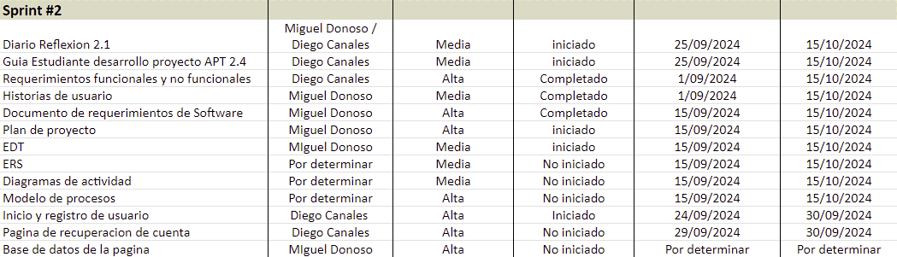

1. En caso de que el Proyecto APT sea grupal, en esta columna deben indicar el nombre de los responsables de cada tarea o actividad. Esto posteriormente permitirá diferenciar la evaluación por cada integrante.